Комитет по народному образованию Администрации Солнечногорского муниципального района

МУНИЦИПАЛЬНОЕ БЮДЖЕТНОЕ ОБЩЕОБРАЗОВАТЕЛЬНОЕ УЧРЕЖДЕНИЕ
ПОВАРОВСКАЯ СРЕДНЯЯ ОБЩЕОБРАЗОВАТЕЛЬНАЯ ШКОЛА

141540 Московская область, Солнечногорский
район, посёлок Поварово
672-375 – канцелярия; учительская; povar.school@mail.ru
672-385 – директор; факс.

С 16 по 21 ноября в Поваровской школе прошла Акция «Письмо водителю», в которой приняли участие учащиеся 2-х – 9-х классов.

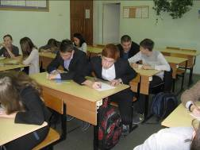
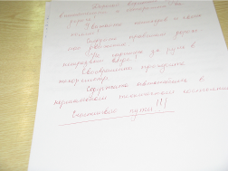

Прошли классные часы, посвящённые «Всемирному дню памяти жертв ДТП»

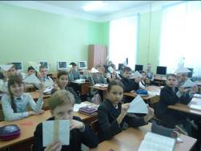

Классный час «Всемирный день памяти жертв ДТП – 15 ноября 2015»
Подготовила и провела 20.11.2015 классный руководитель Морозова Н.С.

Цель: формирование у учащихся ценности жизни и ответственности за свою жизнь и здоровье, усиление дисциплины на дороге, развитие внимательности и способности предугадывать развитие событий на дроге; проявить сострадание к людям, понесшим тяжёлую утрату; оценить работу тех, кто вовлечён в ликвидацию дорожных аварий: сотрудников ГИБДД, МЧС, медиков; привлечь внимание к ужасающим масштабам смертности и травм на дорогах, к потенциальному риску всех участников дорожного движения; предоставить возможность внести посильный вклад в предотвращение дорожных аварий.

Проведение акции «Письмо водителю» в 7классе (20.11.2015)

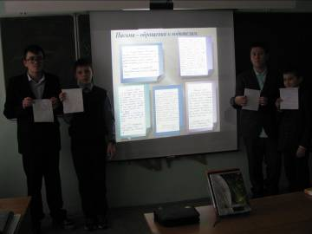

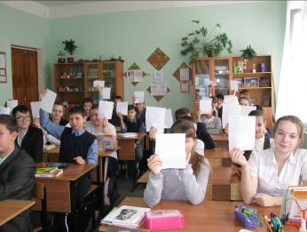
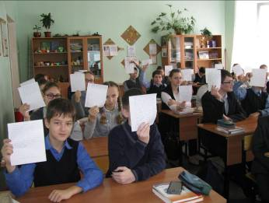

Заместитель директора по ВР Соколова Н.П.

